2.1.4.5 参数的记述（EXEC上的参数的获得方法）
（1）JCL中的记述
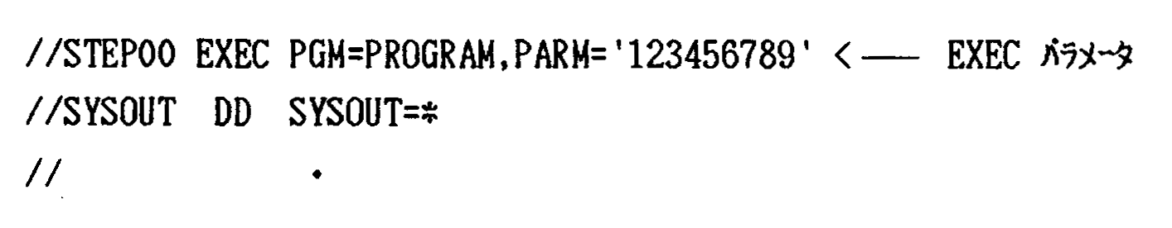
EXEC参数
（2）程序中的记述
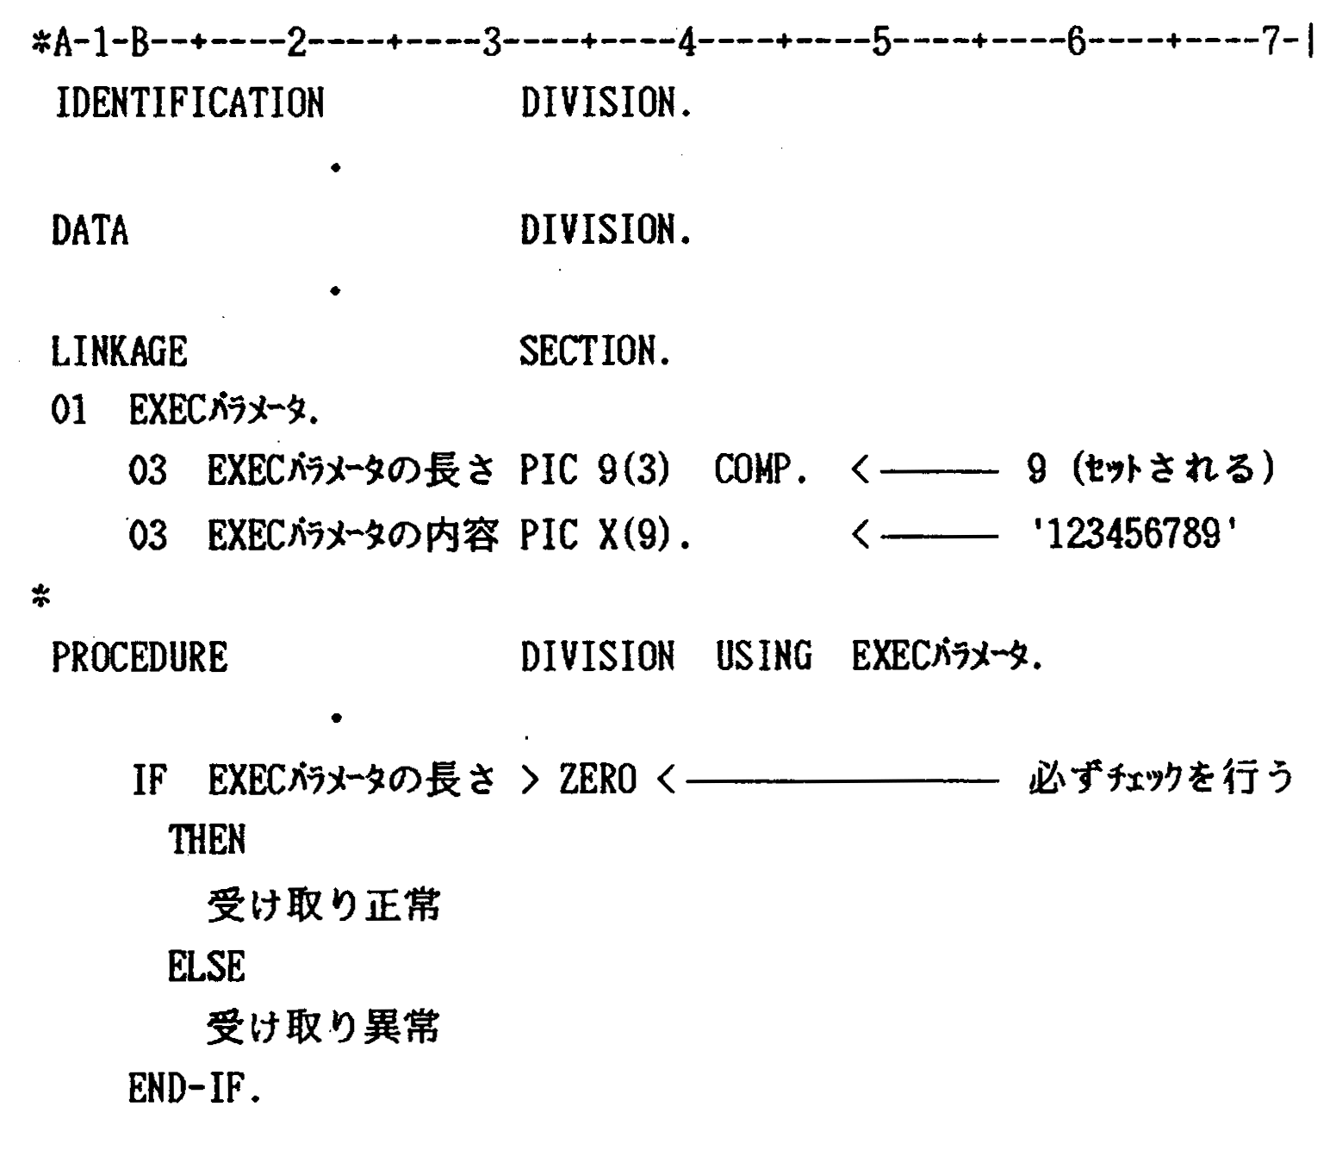
（被设置）
必须进行检查

2.1.4.6 审查报告和标准错误处理所需的编码
（1） 程序的正常／异常结束时，至少要在SYSOUT上输入以下的项目。
- 输入记录 计数／文件
- 输处记录 计数／文件
- 更新记录 计数／文件
- 错误记录 计数 等

另外,将表示输入记录、输出记录、错误记录等的关系的公式，作为注释输出。

-（例） 输出记录 ＝ 输入记录 ＋ 错误记录
输出记录 ＝ 更新记录 ＋ 错误记录
等

（2） 程序审查报告利用IS标准宏进行。
但是，注释等IS标准宏不能输出的项目，通过‘DISPLAY’输出。
参见下页举例。

（IS标准宏使用举例）
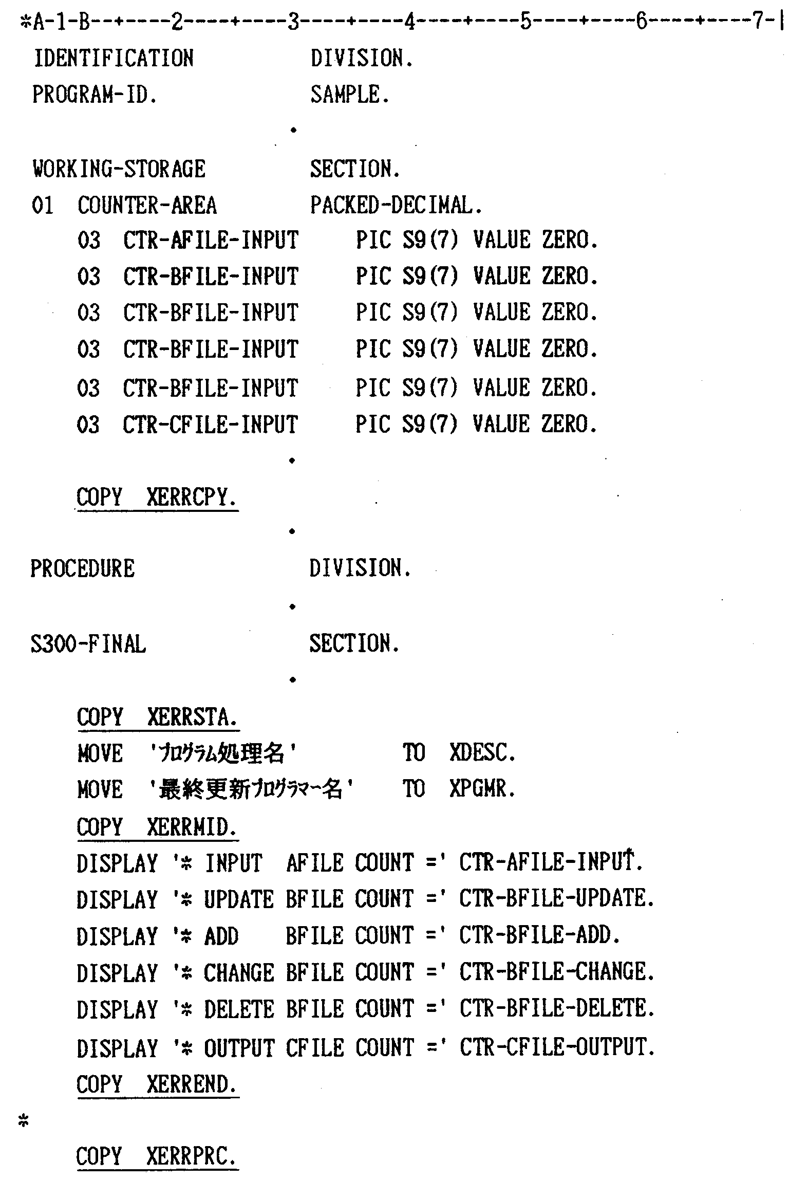
（3） 程序异常结束时，必须使其ABEND（使用IS标准宏）。

（4） 以下情况下，必须发出信息，使其异常结束。
- TABLE 大小超出。
- Data Base Status异常。
- 其他，发生不能继续作业的状态。

此时，在对XERREXT进行PERFORM之前，在XERRMSG项目上设定能够判断错误原因,
错误地点的信息。

（编码举例）
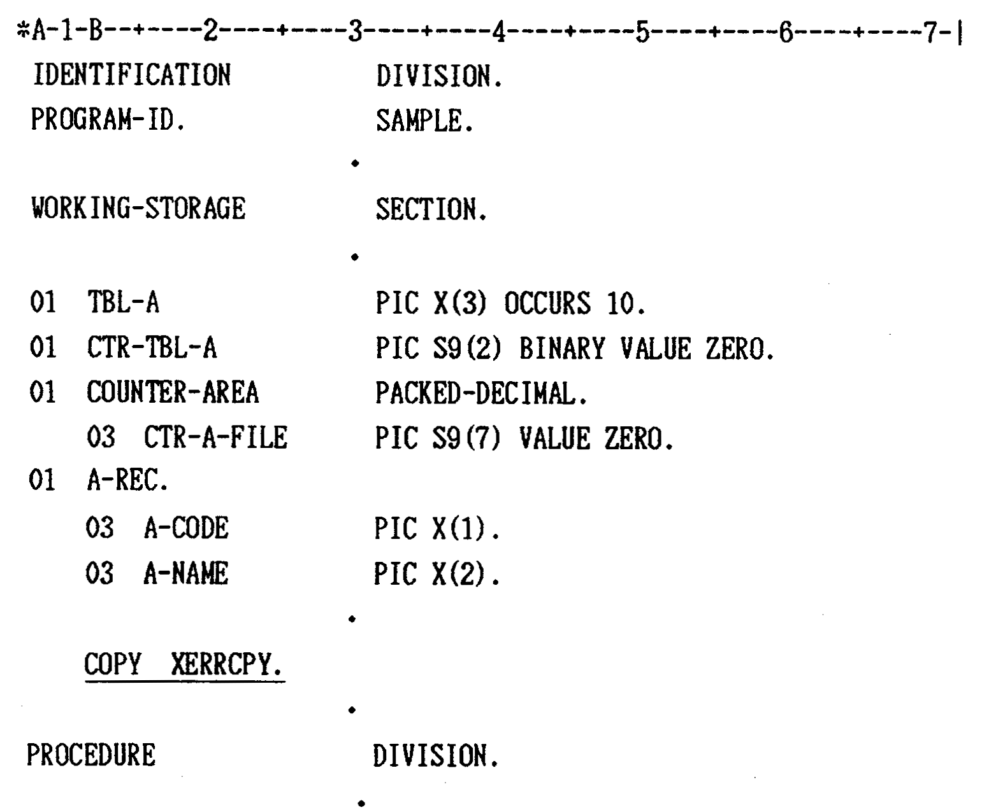

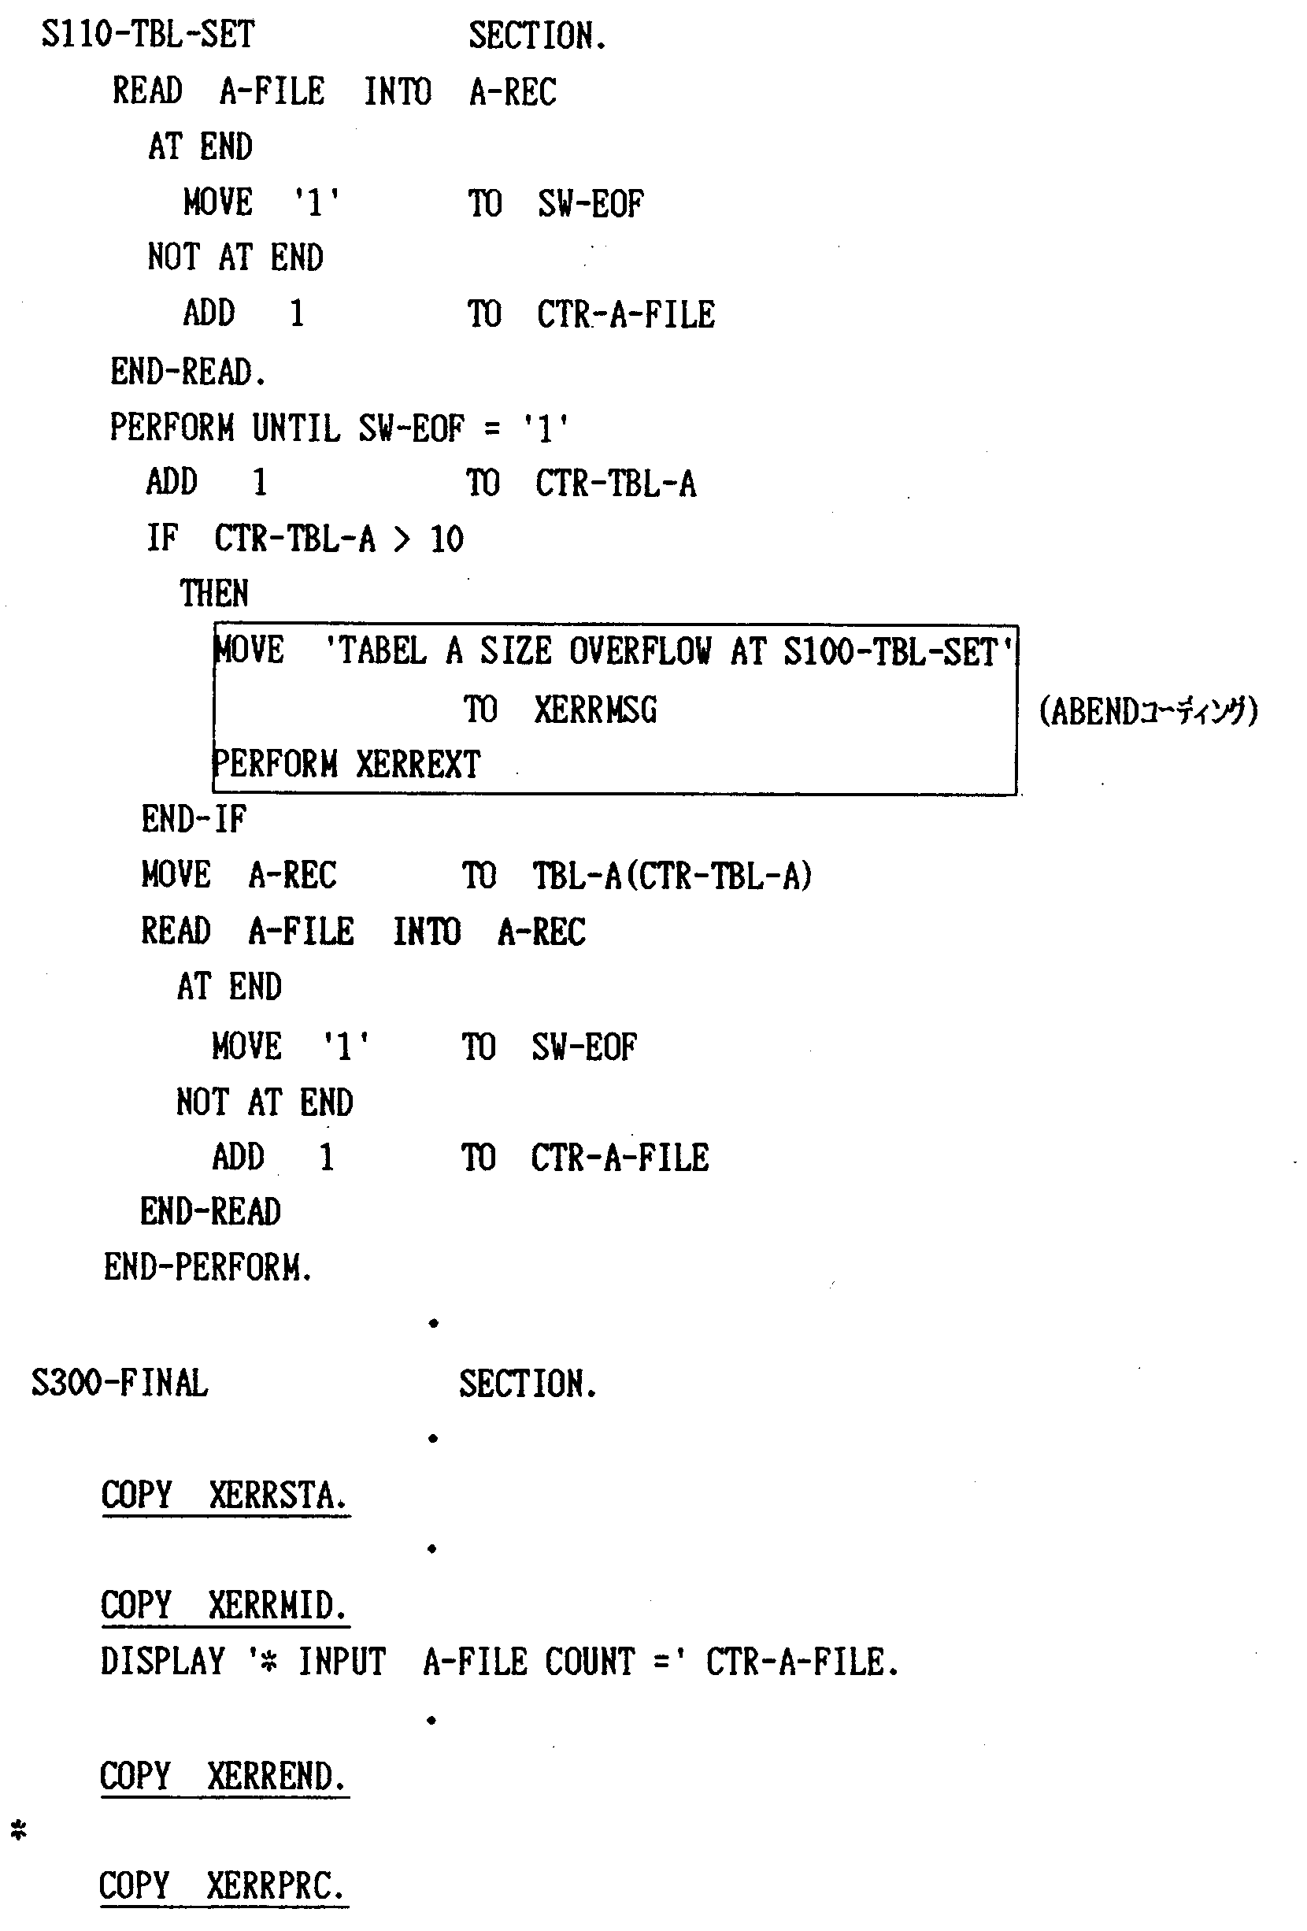

2.2 编码形式

2.2.1 程序的页／行 控制
- 使用列7进行控制。
- 不使用EJECT，SKIP1，2，3命令语句
换页 ：‘/’
空白行：‘*’

- 对于数据部分（作业域），在每一群结构体的分段处，利用‘*’，设置空白行，以使程序容易阅读。
- 部的标题、节的标题的开始处，利用‘/’进行换页。

2.2.2 编码开始列
- 原则上开始列以COBOL的语言设计为准。

2.2.3 注释
- 注释应表现逻辑性的意义,内容。
- 在每一个逻辑性单位上书写注释。
- 原则上用英语书写注释。
- 在第7列设定‘*’或‘/’，作为注释行。
- 1行书写不下时，跨越2行以上也可以。
- 数据部分（作业域），在构造体的集团项目上要书写注释。
- 在子程序的开始、大块的开始处，要书写多行的注释。
- 在IF语句的前面要书写注释。

2.2.4 命令语句
- 命令语句是，1行作为1个命令语句。

2.2.5 首行缩排和嵌套
- IF，EVALUATE，内部PERFORM的嵌套要首行缩排。

- 记述方法
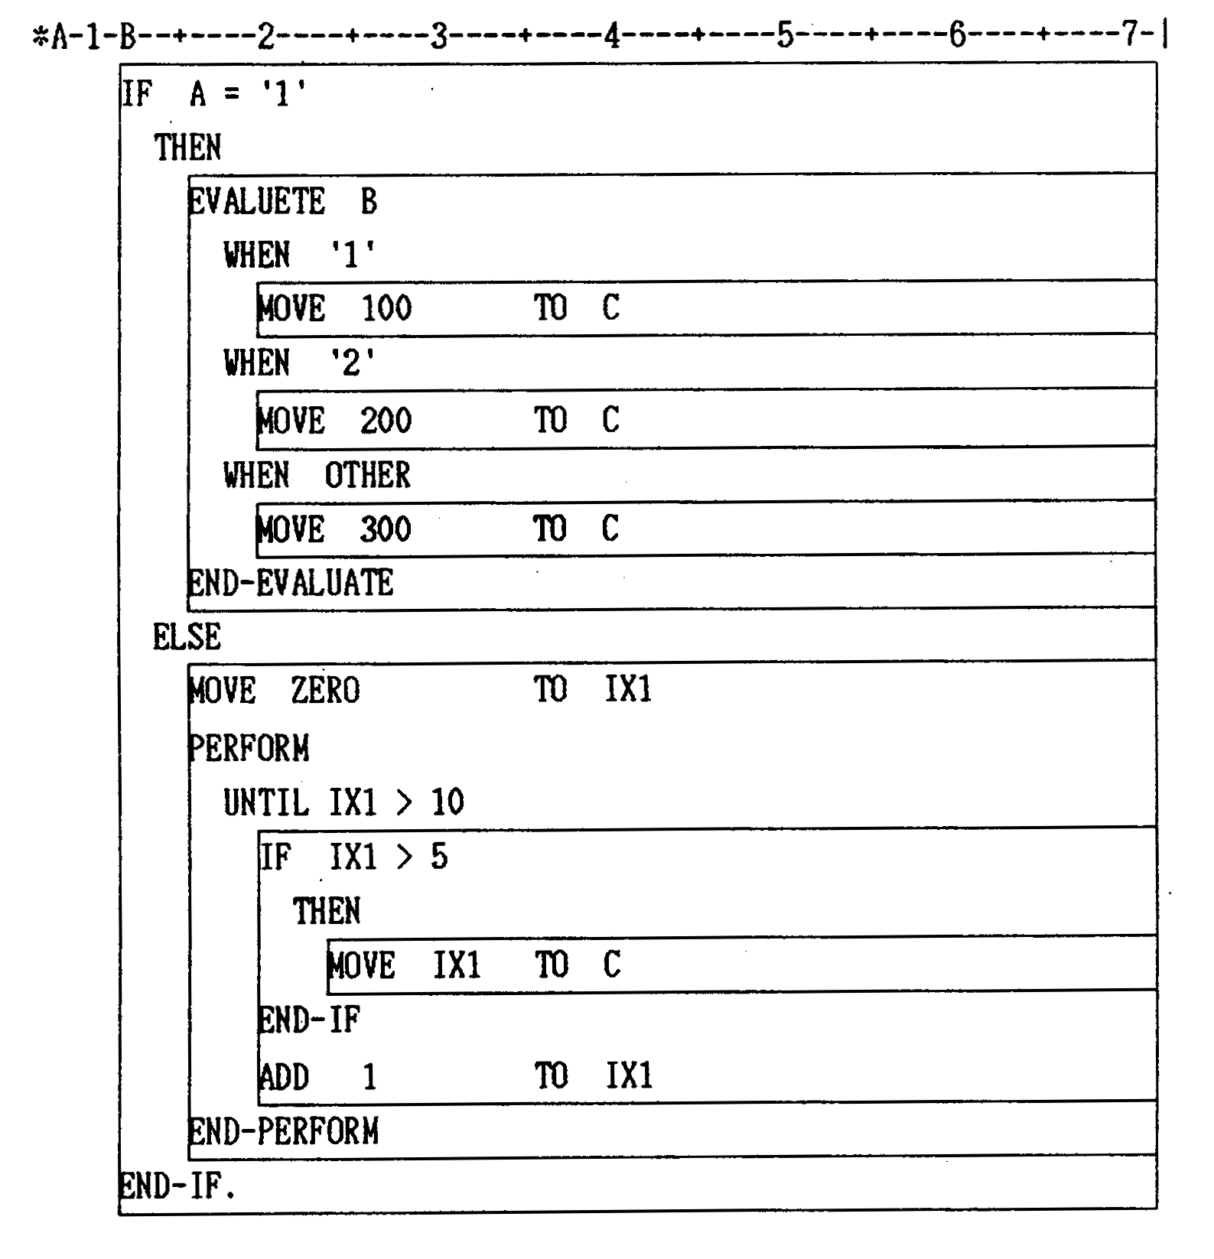

- 嵌套的层
IF，EVALUATE的嵌套截至3层。
有必要进行更多的嵌套时，使用外部PERFORM，使其在3层以内。

2.3 变量名和属性
（1） 名称的添加方法
- 英语的全名或省略型。
- 简单易懂、容易识别的名称。
- 不要过长（大约在10位以内）。
- 虽然使用‘-’（连字号）也可，但是不宜使用过多。

（2） 属性
- 原则上不使用COMP-1、COMP-2。
- 不使用COMP-3、COMP（COMP-4），
作为替代，使用PACKED-DECIMAL、BINARY。

（3） 注意事项
- COBOL的情况下，如果在数据定义上未明示定义，在编译时将出现错误。

2.4 关于结构化程序设计

2.4.1 PERFORM语句
- 进行反复处理时，对应于命令语句数，分别使用内部PERFORM或外部PERFORM。（基本上使用外部PERFORM）
（命令语句少的情况）
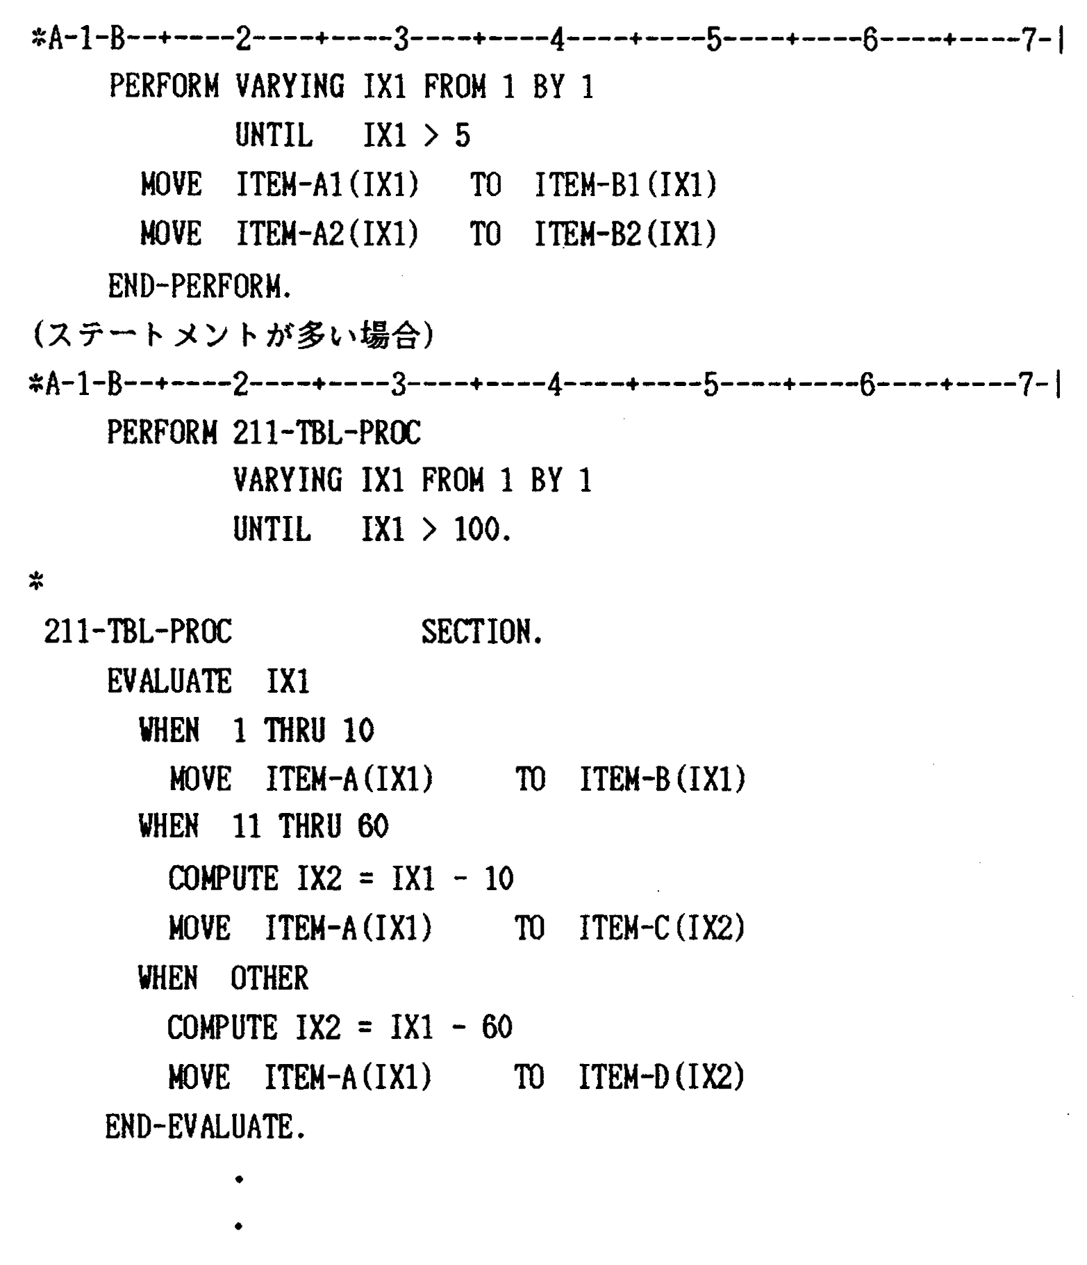
（命令语句多的情况）

2.4.2 EVALUATE语句
- IF语句判定同一项目时，使用EVALUATE语句。
（IF命令语句的情况）
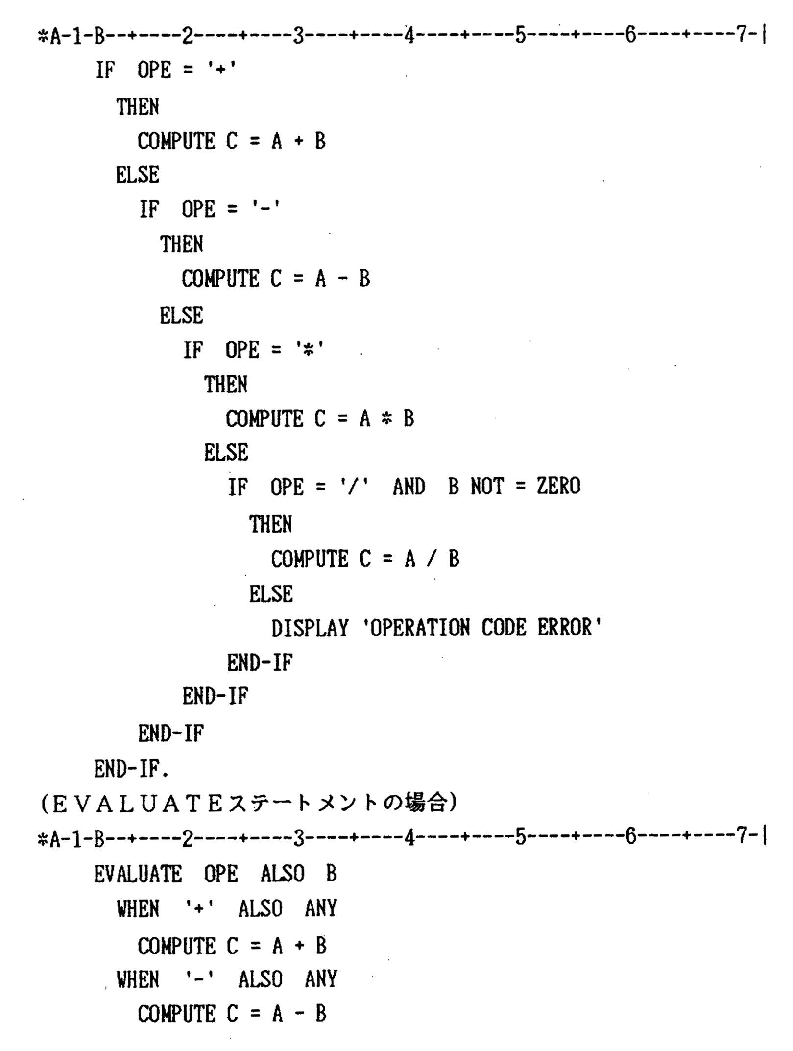
（EVALUATE命令语句的情况）
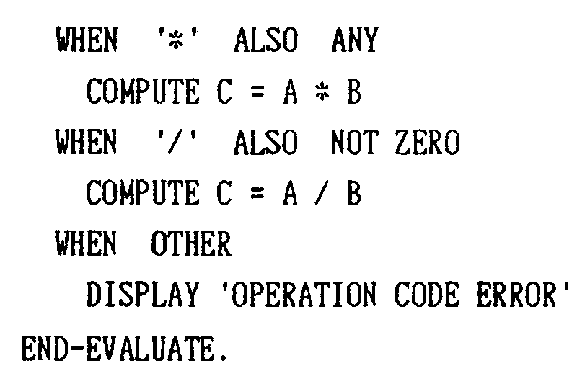

- EVALUATE语句的简便的使用方法
（EVALUATE TRUE（真） 是否满足WHEN条件）
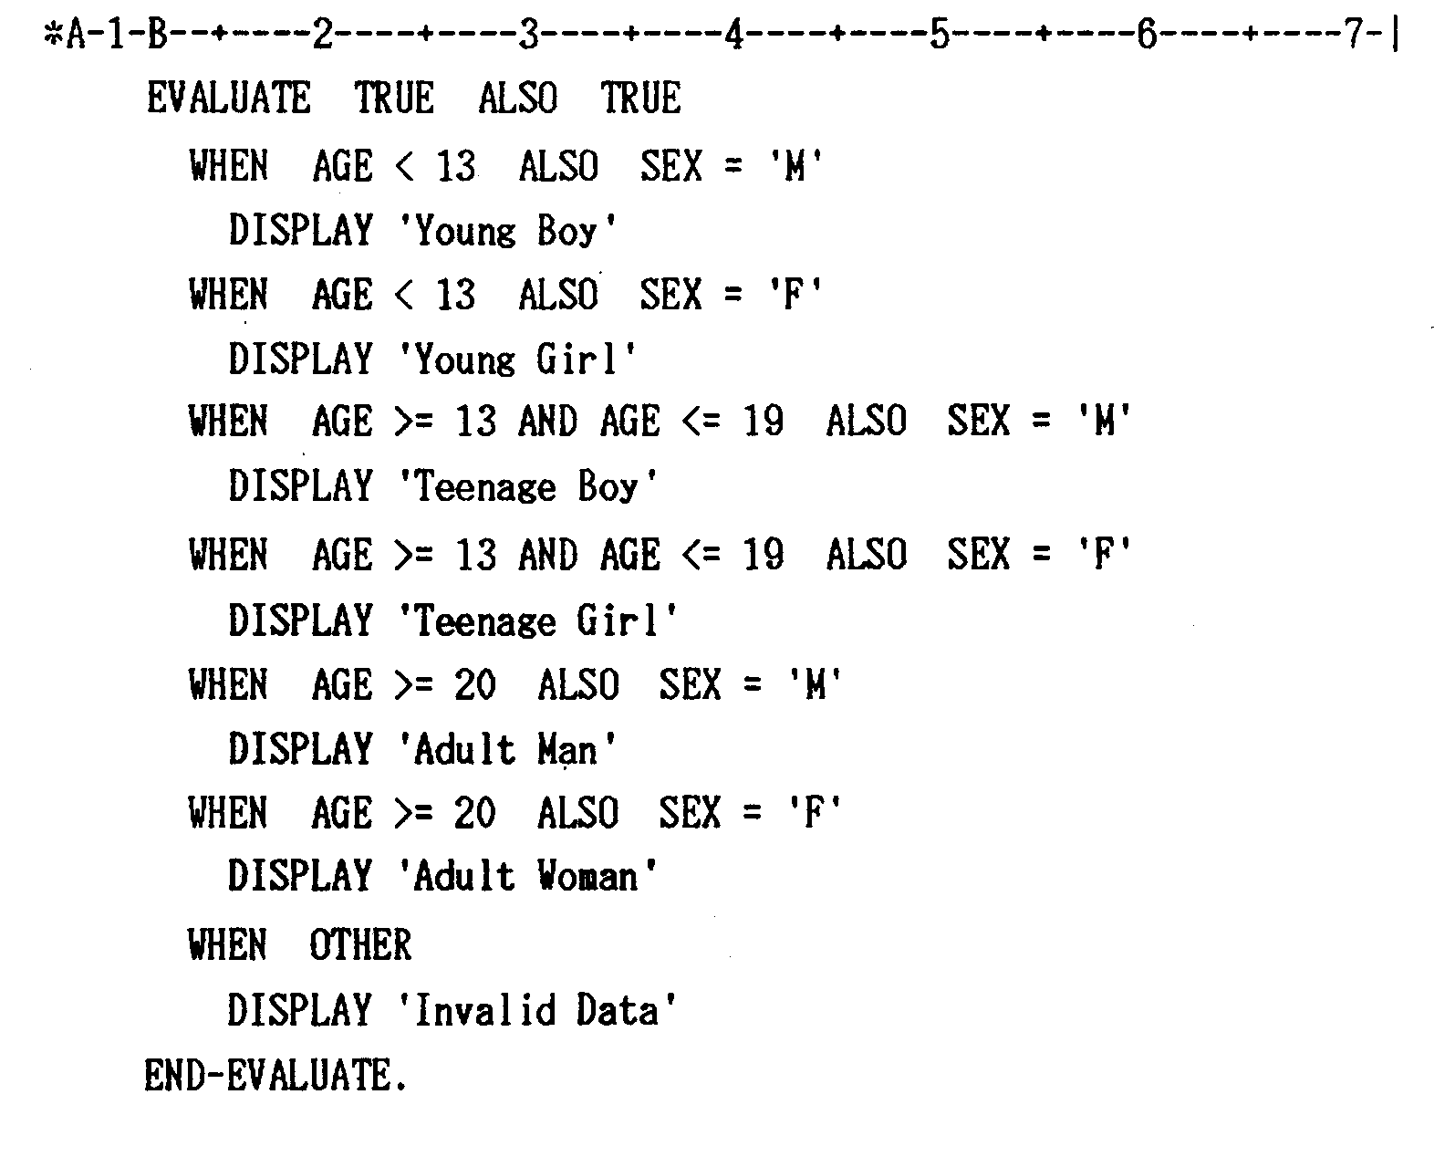
- 条件须对于全部的情况明示地进行编码。

2.4.3 SECTION
- 1段（SECTION）以在50行以内为基准。

2.5 文件的输入输出

2.5.1 SELECT
- 参照2.1.2.2 INPUT-OUTPUT SECTION的SELECT语句的指定。

2.5.2 输入输出格式的记述
- 基本上使用CRD（CINCB）、或COPY语句。
（除关于表格文件之外）

2.5.3 输入命令语句
- 基本上使用READ。

2.5.4 输出命令语句
- 基本上使用WRITE。
- 印刷输出的记述使用WRITE … AFTER PAGE，行数。
1. WRITE … AFTER PAGE. <--- 换页
2. WRITE … AFTER 1, 2, 3．．．．nn. <--- 换行数
- 印刷输出的页和行的控制，在程序逻辑中使用计数器编集。（编码抽样参照2.8的逻辑模式）
- 不使用WRITE … BEFORE。

2.6 COPY语句的对象

2.6.1 采用COPY语句的部分
（1） 定型的并且被多个程序所利用的数据定义，利用COPY语句。
- SSA
- PCB主体
- PCB/SH（屏幕处理程序/SCREEN HANDLER）
- 用户SPA
- 定型的constant（DL/I CALL Function等）

（2） 定型的并且被多个程序所利用的执行文的集合，不用COPY语句，而用子程序。

2.7 联机程序(ONLINE PROGRAM)的再利用可能性
- 在作业域定义项目时，不变项目用‘VALUE’定义，可变项目必须用程序逻辑进行初始设定。

2.8 逻辑模式

2.8.1 控制改变(CONTROL BREAK)

记录读出处理

PERFORM UNTIL 直到记录没有为止

IF 营业所改变了
THEN
同一销售员的部分处理
同一营业所的部分处理
END-IF
IF 销售员改变了
THEN
同一销售员的部分处理
END-IF
关于同一销售员的处理
记录读出处理
END-PERFORM

同一销售员的部分处理
同一营业所的部分处理
全体营业所的部分处理

2.8.2 匹配

主记录的读出处理
子记录的读出处理

PERFORM UNTIL 直到双方的记录没有为止
EVALUATE TRUE
WHEN 主键(KEY) = 子键(KEY)
匹配时的处理
主记录的读出处理
子记录的读出处理
WHEN 主键 < 子键
仅有主记录时的处理
主记录的读出处理
WHEN 主键 > 子键
仅有子记录时的处理
子记录的读出处理
WHEN OTHER
未预期的错误处理
END-EVALUATE
END-PERFORM

2.8.3 列表

记录的读出处理

MOVE MAX行数 TO LINE-CNT

PERFORM UNTIL 直到记录没有为止
IF LINE-CNT > = MAX行数
THEN

标题部信息的编集处理
WRITE 表记录 FROM 标题部领域 AFTER PAGE
MOVE ZERO TO LINE-CNT
END-IF
细节部信息的编集处理
WRITE 表记录 FROM 细节部领域 AFTER 换行数
ADD 换行数 TO LINE-CNT
记录的读出处理
END-PERFORM

2.9 禁止使用事项
- 不使用环境部分的SPECIAL-NAME，I-O-CONTROL段落。
- RENAMES语句（层号‘66’），原则上不使用。从机能性来讲，可使用REDEFINES语句解决。
- 原则上不使用EJECT，SKIP1，2，3。
（参照2.2 编码的形式）
- 原则上不使用COMP，COMP-1，-2，-3，-4语句。
（参照2.3 变量名和属性）
- 原则上不使用DECLARETIVE节。
这是在发生例外(异常)条件时，指定应该采取的处理的部分，会影响维护和操作。
- 不使用WRITE命令语句的BEFORE语句。
（参照2.5 文件的输入输出）
- 不使用ALTER，GO TO 命令语句。
- 不使用 ～ CORRESPONDING语句。
- 不使用PERFORM命令语句的TEST AFTER语句。
（参照2.4 关于结构化程序设计）
- 在OR条件和AND条件下，在一个判断地点记述多个比较时，原则上不使用NOT。
- 不使用TEST AFTER（省略时：TEST BEFORE）。
TEST BEFORE相当于PL/I的DO WHILE （）～，
TEST AFTER相当于DO UNTIL （）～。

3． 后记

3.1 制定者
外托(OUTSOURCING)事业统括部、信息开发担当。

3.2 由来
1993年03月01日 初版发行

